№6

БУНЁДИ МИЛЛИИ ИҶТИМОИИ МАБЛАҒГУЗОРИИ ТОҶИКИСТОН
ЛОИҲАИ ТАҲКИМИ УСТУВОРИИ ИҶТИМОӢ-ИҚТИСОДӢ (ЛТУИИ)
ПРОФИЛИ ДЕҲА

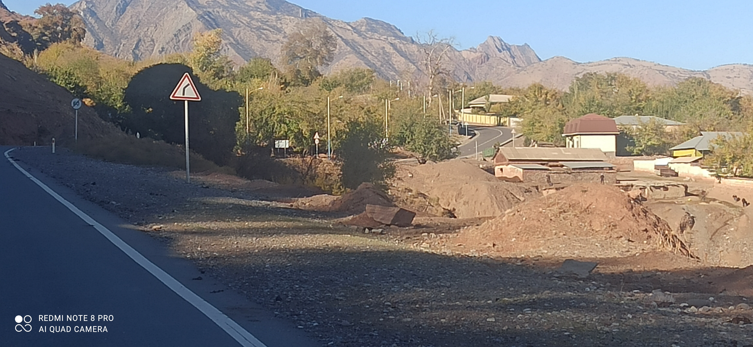
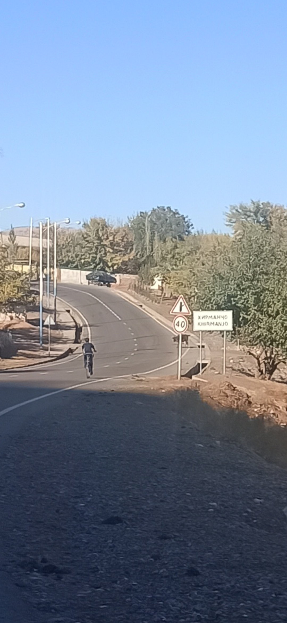

ҶОЙ БАРОИ ДУ АКСИ ДЕҲА (2)

1. | Номи деҳа: | Хирманҷо
2. | Ҷамоат: | Н. Маҳмудов
3. | Ноҳия: | Шамсиддин Шоҳин
4. | Вилоят: | Хатлон
5. | Масоҳат км² | 0,31
6. | Аҳолӣ: | 798  Занҳо: 393  Мардҳо 405  Кудакон:239
7. | Шумораи хонаводаҳо: | 103

СОХТОРҲОИ ИНШООТҲОИ АСОСӢ
№ | НОМИ СОХТОРҲО/ИНШООТҲО | РОҲБАР/ДИРЕКТОР | ТЕЛЕФОН
1. | МТМУ №14 | Хоҷаев Шӯҳрат | 909004244
2 | МСД | Мадаминов Асламхон | 906662983
3 | Мағозаи 1 | Шарипов Рустам | 988467003
4 | Мағозаи 2 | Саъдуллоев Султон | 918973434
5 | Нуқтаи фуруши Сузишворӣ (НФС) | Расулов Саидрасул | 985585005
6 | Сехи коркарди мева ва Сабзавот | Наҷмиддинов Ғафор | 987317676
7 | Осиёб | Додараков Даврон | --
8 | Масҷид | Қурбонов Даврон | 988175803

профили деҳа
МУНДАРИҶА
бахши 1. МАЪЛУМОТИ ИҶТИМОӢ-ДЕМОГРАФӢ 4
бахши 2. ИНФРАСОХТОРИ ИҶТИМОӢ 6
бахши 3. инфрасОХТОРИ воқеӢ 8
бахши 4. ЗАХИРАҲОИ ОБӢ 8
бахши 5. ҚУВВАИ БАРҚ 10
бахши 6. АХБОРОТИ БУҶАВӢ 10
бахши 7. ТАШКИЛОТҲОИ ДонорӢ ДАР ДЕҲА 10
бахши 8. ТАСДИҚ АЗ ТАРАФИ РоҳбарИ МАъмурияти ҶАМОАТ 12
бахши 9. ДАСТУР БАРОИ ПУР КАРДАНИ ПРОФиЛИ ДЕҲА

бахши 1. МАЪЛУМОТИ ИҶТИМОӢ-ДЕМОГРАФӢ
1.1.Аҳолӣ ва хонаводаҳо
 | Ном | Ҳамагӣ
a. | Аҳолии деҳа (шумораи сокинон) | 798
 | Занҳо | 393
 | Мардҳо | 405
б. | Шумораи хонавода дар деҳа | 103

1.2. Тақсимоти синусолии аҳолӣ (шумораи одамон)
Дасттур барои аъзоёни гурӯҳи ташаббускор:
 | Ном | Занҳо | Мардҳо
 | 0 -15 | 116 | 123
б. | Занҳо аз 16 то 57 ва мардҳо аз 16 то 62сола | 240 | 258
в. | Занҳо аз 58 боло ва Мардҳо аз 63 боло | 37 | 24

1.3 Аҳолии осебпазир
 | Номгуй | Занҳо | Мардҳо
 | Занҳо аз синни 58 ва мардҳо аз 63 боло, ки танҳо мебошанд | 2 | 3
б. | Шумораи шахсон бо норасогиҳои ҷисмонӣ ва руҳӣ | 3 | 3
в. | Шумораи ҷавонон дар синну соли то 16 сола, ки ба мактаб намераванд | 1
г. | Шумораи занҳо, ки шуғл надоранд ва ба (корҳо дар) замин роҳ надоранд | 11 | -

 | Номгуй | Ҳамагӣ
д. | Миқдори оилаҳо бе як ё ҳарду волидайн | 8
е. | Миқдори оилаҳо, ки 6 ва зиёд фарзанд доранд | 23
ж. | Шумораи оилаҳо, ки имтиёз доранд | 1

Оё ягонтои ин гурӯҳҳо дар қисматҳои муайяни деҳа масалан дар кӯчаҳои алоҳидае, ки гурӯҳҳои осебпазир бештар муттаҳид шудаанд ҳамчун гурӯҳи алоҳида зиндагӣ мекунанд?
□ Не – ин аъзоёни ҷомеа дар ҷойҳои гуногуни тамоми деҳа ҷойгиранд.
□ Ҳа - нест ____-____ хонавода, ки ба меъёрҳои дар боло овардашуда__-_ ҷавоб медиҳанд дар кӯчаи _______-______ зиндагӣ мекунанд.

Меъёрҳо (азҷадвали 1.3. Масалан) | Миқдори хонавода | Саросари кӯча ҷойгир аст
- | - | -
- | - | -

1.4. Таркиби этникӣ (миқдори одамон) 798 нафар
№ | Миллат | Ҳамагӣ
 | Тоҷик | 798
б. | Узбек | -
в. | Рус | -
г. | Уйғур | -
д. | Тотор | -
е. | Қазоқ | -
ж. | Қирғиз | -
з. | Tурк | -
к. | Дигар (қайд намоед) | -

Оё ягонтои ин гурӯҳҳо дар қисматҳои муайяни деҳа масалан дар кӯчаҳои алоҳидае, ки гурӯҳҳои этникӣ бештар муттаҳид шудаанд ҳамчун гурӯҳи алоҳида зиндагӣ мекунанд?
□ Не – ин аъзоёни ҷомеа дар ҷойҳои гуногуни тамоми деҳа ҷойгиранд.
□ Ҳа - не ____-____ хонавода, ки ба меъёрҳои дар боло овардашуда _-__ҷавоб медиҳанд дар кӯчаи ______-_______ зиндагӣ мекунанд.

Меъёрҳо (аз ҷадвали 1.5. Масалан) | Миқдори хонавода | Саросари кӯча ҷойгир аст
- | - | -
- | - | -

1. 5. Даромад ва шуғл (миқдори одамон)
 | Номгуй | Мардҳо | Занҳо
 | Миқдори одамон, ки дар бахши расмӣ машғуланд | 24 | 16
б. | Миқдори бекорон (ҳамагӣ) | 4 | 11
в. | Дар мақомоти шуғли аҳолӣ (МША) ба қайд гирифташуда | - | -
г. | Дар МША ба қайд гирифта нашуда | 4 | 11

 | Номгуй | Ҳамагӣ
д. | Миқдори мағозаҳо дар деҳа | 2
е. | Миқдори оилаҳо, ки қитъаи замин доранд | 103
ж. | Миқдори оилаҳо, ки қитъаи замин надоранд | -
з. | Чанд гектар замини кишт (обӣ) ба сари як сокини деҳа рост меояд (га)? | -

БАХШИ 2. ИНФРАСОХТОРИ ИҶТИМОӢ
2.1. Муассисаҳои таълимӣ
Дастур барои гурӯҳи ташаббускор: марҳамат, вариантеро интихоб кунед, ки ба тариқи беҳтарин вазъи инфрасохторро дар асоси муҳокимаҳо бо хайат ё истифодабарандагони муассиса (объект) инъикос мекунад.
Шакли муассисаи таълимӣ |  | Мавҷудияти мактаб ва соли сохтмони он
 |  | Нест | Қисман амалкунанда* | Пурра амалкунанда | Соли  сохтмон | Миқдори талабаҳо | Ҷой мувофиқи моликияти ҷамъиятӣ
 | Муассисаи таҳсилотӣ ибтидоии (синфи 1-4)
 | Муассисаи таҳсилоти асосӣ (синфи 8-9)
 | Муассисаи таҳсилоти миёнаи умумии №14  (синфи 1-11) |  | + |  | 2007 | 162 | ҳа
Муассисаи таҳсилоти миёнаи умумӣ
(синфи 1-11)
 | Муассисаи таҳсилоти хусусӣ | +

 | Барои ҳар як муассисаи таълимӣ, ки қисман фаъолият мекунад, намуди таъмири заруриро нишон диҳед ва дар поён шарҳ диҳед. |  | Корҳои таъмирӣ  + | Таъмири умумӣ
 | Марҳамат шарҳ диҳед: Муассисаи таҳсилоти миёнаи умумии №14 соли 2007 дар деҳаи Хирманҷо ҷамоати деҳоти Н. Маҳмудов сохта ба истифода дода шудааст. Бинои мазкур аз як ошёна ва 6 синфхона иборат мебошад. Бино ба таъмирӣ ҷорӣ ниёз дорад.
f. | Агар дар деҳа мактаб набошад, то мактаби наздиктарин чанд километр ҳаст? | Мактаби наздиктарин дар ________-_______ км ҷойгир аст.

2.2. Муассисаҳои томактабӣ
Шакли  муассисаи  томактабӣ |  | Мавҷудияти муассисаи томактабӣ ва соли сохтмони он
 |  | Нест | Қисман амалкунанда* | Пурра амалкунанда | Соли  сохтмон | миқдори муроҷиат-кунандагон, | Ҷой мувофиқи моликияти ҷамъиятӣ
a. | Боғча | + | - | - | - | - | -
b. | Кудакистон | + | - | - | - | - | -
 |  | + | - | - | - | - | -

2.3. Муассисаҳои тиббӣ
Шакли  муассисаи  тиббӣ |  | Мавҷудияти муассисаи тиббӣ ва соли сохтмони он
 |  | Нест | Қисман амалкунанда* | Пурра амалкунанда | Соли  сохтмон | миқдори муроҷиат-кунандагон, | Ҷой мувофиқи моликияти ҷамъиятӣ
a. | МСД Хирманҷо | - |  | + | 2002 | 798 | ҳа
b. | Дорухона | +

c. | Барои ҳар як муассисаи тиббӣ, ки қисман фаъолият мекунад, намуди таъмири заруриро нишон диҳед ва дар поён шарҳ диҳед. |  | Корҳои таъмирӣ | Таъмири умумӣ
 | Марҳамат шарҳ диҳед:
d. | Агар дар деҳа бунгоҳ набошад, то бунгоҳи наздиктарин чанд километр ҳаст? | Бунгоҳи наздиктарин дар ________-_______ км ҷойгир аст.
e. | Агар дар дорухона набошад, то дорухонаи наздиктарин чанд километр ҳаст? | Дорухонаи наздиктарин дар 30 км ҷойгир аст.

2.4. Марказҳои фарҳангӣ ва дилхушӣ
Шакли  Марказҳои фарҳангӣ ва дилхушӣ |  | Мавҷудияти марказҳои фарҳангӣ-дилхушӣ ва соли сохтмони он
 |  | Нест | Қисман амалкунанда* | Пурра амалкунанда | Соли  сохтмон | # миқдори муроҷиат-кунандагон | Ҷой мувофиқи моликияти ҷамъиятӣ
a. | Маркази фарҳанг/театр | +
b. | Клуб/ҷои вохӯрӣ | +
с. | Китобхона | +
d.

e. | Барои ҳар як объект, ки қисман фаъолият мекунад, намуди таъмири заруриро нишон диҳед ва дар поён шарҳ диҳед. | Корҳои таъмирӣ | Таъмири капиталӣ
 | Марҳамат шарҳ диҳед:

БАХШИ 3. ИНФРАСОХТОРИ ВОҚЕӢ
3. 1. Кӯпрук (агар набошанд, он гоҳ ба саволи 3.2. гузаред)
 | Кӯпрукҳо ва кӯпрукҳои муваққатӣ | Мавҷудият ва сохтмони он |  |  |  | Кадом намуди таъмир лозим аст?
 |  | Кор намекунад | Кор мекунад | Соли сохтмон | Корҳои таъмирӣ |  | Таъмири умумӣ
1 | Кӯпруки 1 |  | + | 2017
2 | Кӯпруки 2 |  | + | 2021

Оё ҳастанд ҷойҳои иловагӣ, ки сокинон дар он ҷо сохтани кӯпрукро лозим мешуморанд?
____________________________________________________________________________________
____________________________________________________________________________________
3. 2. Роҳҳо
1.Кадом намуди роҳҳо дар деҳа бартарӣ доранд? Фақат ЯК ҷавобро интихоб кунед. |  | □ Ҳама роҳҳо:  □ Ҳама роҳҳо заминӣ ё сангрез
2. Чӣ тавр ман сифати рӯйпӯши ин роҳҳоро баҳо дода метавонам? Фақат ЯК ҷавобро интихоб кунед. | □ хуб  Қаноатбахш+  □бад  □ хеле бад

БАХШИ 4. ЗАХИРАҲОИ ОБӢ
4.1. Оби нӯшокӣ
- Ба кадом фоизи аҳолии деҳа оби нӯшокии соф дастрас аст? 80%

- Ҷойҳое дар деҳа, ки оби нӯшокии соф дастрас нест, дар кадом кӯчаҳо ҷойгиранд?

# | Номгӯи қитъаҳои замин/кӯчаҳо, ки сохтмони қубурҳои обӣ ё таъмири қубурҳои обии таъминоти оби нӯшокии соф зарур аст. | Миқдори хонаводаҳои ҷабрдида | Метрҳои лозимӣ
 | Кучаҳои навбунёди деҳа | 21 | 1200

- Аз кадом сарчашмаҳо аҳолии деҳа оби нӯшокии софро мегиранд? Фақат ЯК ҷавобро интихоб кунед
Қубури обӣ 1+
Дарё / ҷӯй 2
Чоҳ 3
d. Барои қисмҳои деҳа, ки айни ҳол оби қубуриро доранд, вазъи шабака чӣ гуна аст?
Ҷойгиршавии шабакаи обтаъминкунӣ (қитъаи замин / кӯча) | Соли сохтмон | Кадом намуди таъмир зарур аст? |  |  | Фоизи шабакаҳои обтаъминкунии фарсуда(%)
 |  | Корҳои таъмирӣ | Таъмири умумӣ | Таъмир лозим нест
 |  | 1 | 2 | 3
Пойгоҳи обии №1 | 2005 | + | - |  | 20
Пойгоҳи обии №2 | 2011 | + | - |  | 20

4.2. Оби обёрӣ
- Ба кадом фоизи аҳолии деҳа оби обёрӣ барои заминҳои онҳо дастрас аст? 20
- Ба кадом фоизи аҳолии деҳа оби обёрӣ барои заминҳо дастрас нест ва ин заминҳо дар куҷо ҷойгиранд?
# | Номгӯи қитъаҳои замин/кӯчаҳои деҳа, ки сохтмон ё таъмири ҷӯйборҳои обёрӣ зарур аст. | Миқдори хонаводаҳои ҷабрдида | Масоҳати заминҳои обёрӣ, га | Метрҳои лозимӣ
 | Аксарияти кучаҳо | 82 | 28 | 1820
 | _ | _ | _ | _

- Барои қисмҳои деҳа, ки айни ҳол ҷӯйборҳои обёриро доранд, вазъи шабака чӣ гуна аст?
# | Ҷойгиршавии шабакаи обёрӣ (кӯча / қароргоҳ) | Соли сохтмон | Кадом намуди таъмир зарур аст? |  |  | Фоизи шабакаҳои обёрии фарсуда(%)
 |  |  | Корҳои таъмирӣ | Таъмири умумӣ | Таъмир лозим нест
 |  |  | 1 | 2 | 3
1 | Заминҳои кишоварзӣ | 2020 | + |  |  | 55
2 |  |  | - | + | -

БАХШИ 5. ҚУВВАИ БАРҚ
5.1. Миқдори хонаҳо бо пайвастшавӣ ба қувваи барқ
- Чанд фоизи сокинони деҳа ба хонаи худ алоқаи барқӣ надоранд? 0%

- Миқдори сокинони деҳа, ки дар заминҳои худ ба қувваи барқ пайваст нестанд?

№ | Кадом фоизи аҳолии деҳа ба қувваи барқ пайвастии хонаи худро надоранд? | Метрҳо | Миқдори оилаҳо дар ноҳия / кӯча
 |  | _ | _

5.2. Чароғонкунии кӯча
- Чанд фоизи кӯчаҳо чароғон кунонида шудаанд? 30%
- Дар кадом кӯчаҳо пеш аз ҳама хоҳиши чароғкунии беруниро дида мешавад?
№ | Номи қаламрав / кӯчаҳои деҳа, ки дар онҳо ҷомеа хоҳиши чароғонкунии беруниро дорад | Метрҳо
 | Кучаҳои навбунёди деҳа | 2516

БАХШИ 6. Лоиҳаҳои аз тарафи давлат маблағгузоришаванда дар соли ҷории молиявӣ
6.1. Лоиҳаҳои инфрасохтории маъмурияти ҷамоат, ки дар соли ҷории молиявӣ маблағгузорӣ нашудааст.
№ | Номи пешниҳодҳои лоиҳавӣ ва тавсифи корҳо | Маблағ бо сомонӣ
 | - | -
 | - | -

6.2 Лоиҳаҳои инфрасохтории деҳа, ки дар соли ҷории молиявӣ маблағгузорӣ шуда истодааст.
№ | Номи пешниҳодҳои лоиҳавӣ ва тавсифи корҳо | Маблағ бо сомонӣ
 | - | -
 | - | -

БАХШИ 7.ТАШКИЛОТҲОИ ДОНОРИ ДАР ДЕҲА
Дастур барои гурӯҳи ташаббускор: Марҳамат, ҳамаи донорҳоро, ки дар айни ҳол дар деҳаи шумо кор мекунанд, лоиҳаҳоро бо нишон додани ҳаҷми маблағгузорӣ дар ин соли ҷории молиявӣ (агар бошад), ки аз тарафи донорҳо маблағгузорӣ карда мешавад, номбар кунед. Ба рӯйхат ширкатҳо ва шахсони алоҳида бояд дохил карда шаванд. Маблағгузорӣ фақат дар он ҳолат бояд нишон дода шавад, агар он дар ин соли молиявӣ таъмин бошад. Лутфан, агар лозим бошад, он гоҳ ба ин ҷадвал сатрҳоро илова кунед.
- Кадом аз ташкилотҳои донории номбаршуда дар деҳа кор мекунад?
 | Ташкилоти донорӣ | Оё дар деҳа ҳаст? |  | Дар соли 2019 кадом инфрасохторро/фаъолиятро онҳо маблағгузорӣ кардаанд? | Маблағгузорӣ дар соли 2022  (бо сомонӣ)
 |  | Ҳа | Не | Марҳамат тавсиф диҳед
1 | Бонки умумиҷаҳонӣ (БУ) |  | +
2 | Барномаи рушди СММ (БРСММ) |  | +
3 | Бонки рушди Осиё (БРО) |  | +
4 | Бунёди Оғо Хон |  | +
5 | DFID |  | +
6 | GIZ |  | +
7 | KfW |  | +
8 | Донори хусусӣ [ном] |  | +
9 | Донори корпоративӣ [ном] |  | +
 |  |  | +

БАХШИ 8. Тасдиқ аз тарафи роҳбари маъмурияти ҷамоат
Дастур барои гурӯҳи ташаббускор: Баъд аз он, ки Профили деҳа пур карда мешавад, он барои баррасӣ ба роҳбари маъмурияти ҷамоат бояд пешниҳод карда шавад. Роҳбари МҶ дар поёни ҳуҷҷат бояд имзо кунад (дар он саҳифае, ки Профили деҳа ҷой дорад ва ҳар як саҳифаро имзо кунад, ки аз назар гузаронидани ҳуҷҷатро тасдиқ мекунад.
Тасдиқ мекунам, ки ахбороти дар ин Профили деҳа овардашуда, бо маълумоти мақомот мувофиқат мекунад.
Насаб ва ном Имзо ___________________Сана _____________

